Урок обществознания в 11 классе
Тип урока: урок – размышление
Форма проведения: урок - семинар
Слайд № 1
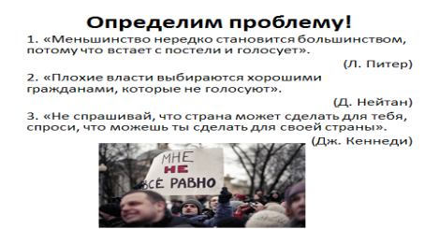
Перед вами 3 фразы: давайте поразмышляем, какая общая проблема их объединяет?
Слайд № 2
Да, вы верно определили проблему, поднятую тремя авторами цитат, -
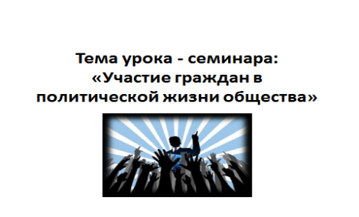
Что же понимается под термином «политическое участие»?
Слайд № 3
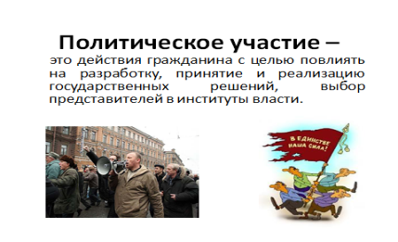
Слайд № 4
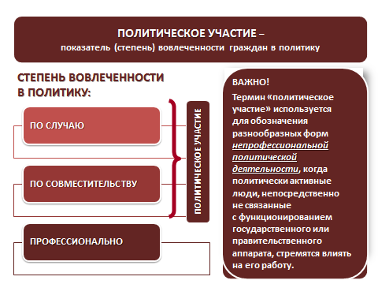
Тема политического участия достаточно разработана в современной науке. Так, немецкий социолог Макс Вебер под политическим участием понимал степень вовлеченности граждан в политику. По данному критерию он выделил 3 вида политического участия: по случаю, по совместительству, профессионально. Современные политологи оставляют профессиональное политическое участие для профессионалов – активных субъектов политики.
Слайд № 5,6
Вспомним типологию политического участия.
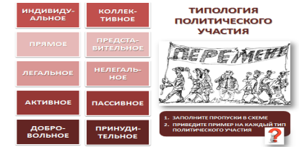
Перед вами схема, которая имеет пропуски: подумайте над их заполнением. Поразмышляем также над примерами.
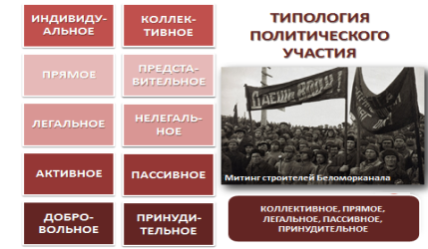
Спасибо, определим типы политического участия по предложенным примерам.
Слайд № 7
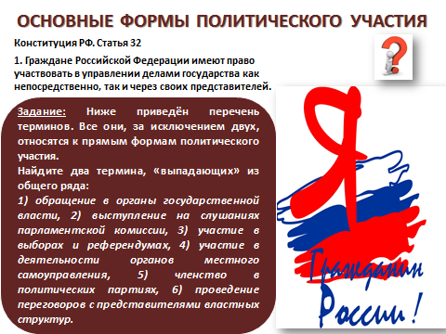
Главный закон страны закрепляет за гражданами РФ право участвовать в управлении делами государства как непосредственно, так и через своих представителей.
Приведите примеры.
Выполните задание.
Слайд № 8
Порассуждаем: что же заставляет человека участвовать в политической жизни.
Приведите примеры побудительных мотивов.
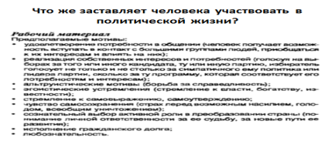
Проверим себя и подумаем: Какие мотивы, на ваш взгляд, являются главными для молодежи?

Мы рассмотрели вопрос о политическом участии. Однако, как мы помним, М. Вебер рассматривал данную проблему шире. Обратимся к типам личности в политике.
Слайд № 9
Приведите примеры на каждый тип.
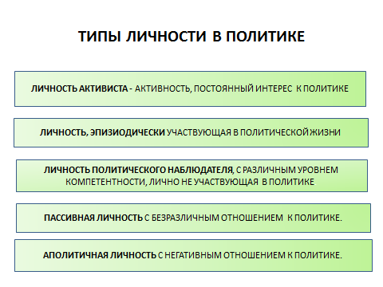
Хотелось бы остановиться на словосочетании «личность в политике. Вспомним понятие «личность» - совокупность социально-значимых качеств, т.е. нужных обществу.
Какими качествами, на ваш взгляд, обладать личность в политике?
Так какой же тип личности больше всего подходит под наш портрет? Это, безусловно, политический лидер.
А как в целом можно назвать группу политически активных людей? Определить этот термин нам поможет следующее задание
Слайд 10 (элита)
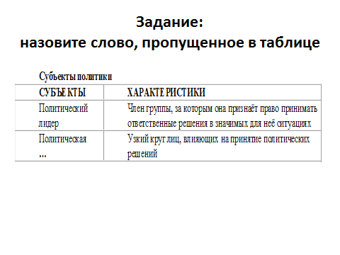
Слайд 11
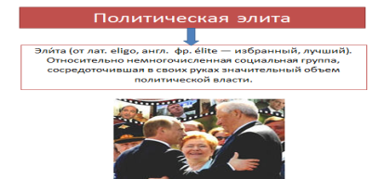
Определим возможный состав политической элиты.

Закрепим все сказанное нами с помощью следующего задания (работа с текстом): 519734
Слайд № 12
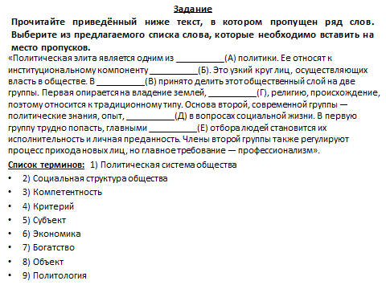
Итак, политическая элита – это власть держащая группа. А как распоряжается она полученной властью, какие функции в демократическом государстве выполняет?
Ответим на заданный вопрос с помощью следующего задания: (235)
Слайд № 13
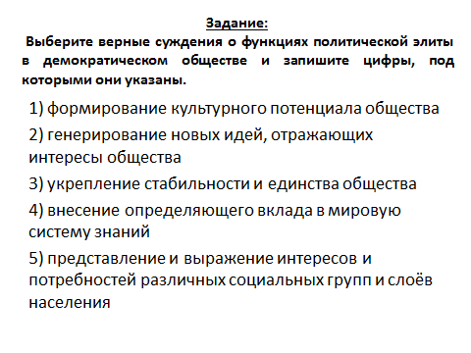
Однако, если мы вспомним типы личности в политике, то перед нами окажется и полная противоположность личности активиста – аполитичная личность. Какой термин приходит на память? (абсентеизм)
Слайд № 14
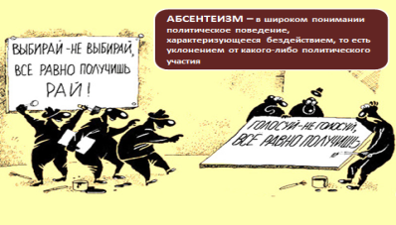
К сожалению, в политических тенденциях современного общества наблюдается повышение процента абсентеизма.
Поразмышляем, почему?

Представим ситуацию, что процент пассивных и аполитичных личностей в обществе станет преобладать. Что нас ожидает? (вопрос риторический)
Слайд № 15
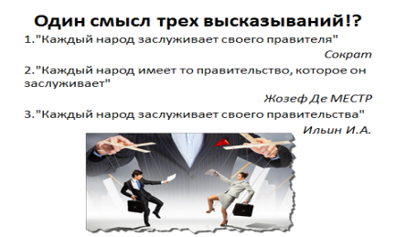
Слайд № 16
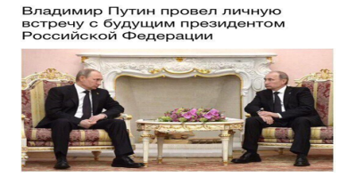
Слайд № 17 (домашнее задание)

Слайд № 18
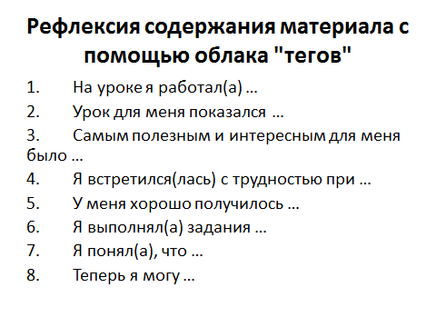

Задание
Прочитайте приведённый ниже текст, в котором пропущен ряд слов. Выберите из предлагаемого списка слова, которые необходимо вставить на место пропусков.

«Политическая элита является одним из __________(А) политики. Ее относят к институциональному компоненту __________(Б). Это узкий круг лиц, осуществляющих власть в обществе. В __________(В) принято делить этот общественный слой на две группы. Первая опирается на владение землей, __________(Г), религию, происхождение, поэтому относится к традиционному типу. Основа второй, современной группы — политические знания, опыт, __________(Д) в вопросах социальной жизни. В первую группу трудно попасть, главными __________(Е) отбора людей становится их исполнительность и личная преданность. Члены второй группы также регулируют процесс прихода новых лиц, но главное требование — профессионализм».
Список терминов:
1) Политическая система общества
2) Социальная структура общества
3) Компетентность
4) Критерий
5) Субъект
6) Экономика
7) Богатство
8) Объект
9) Политология

